GUIA DE EJERCICIOS N°3
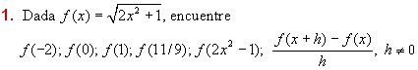
En los ejercicio 2 y 3, se definen las funciones f y g. En cada ejercicio defina las siguientes funciones y determine el dominio de la función resultante:
(a) f + g; (b) f - g; (c) f * g; (d) f / g; (e) g / f

 | 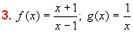
En los ejercicios 4 a 7, se definen las funciones f y g. En cada ejercicio defina las siguientes funciones y determine el dominio de la función compuesta:
 | 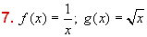
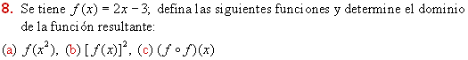
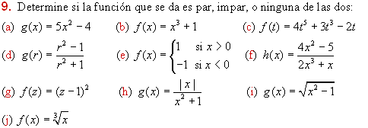
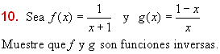 | 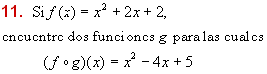
S o l u c i o n e s

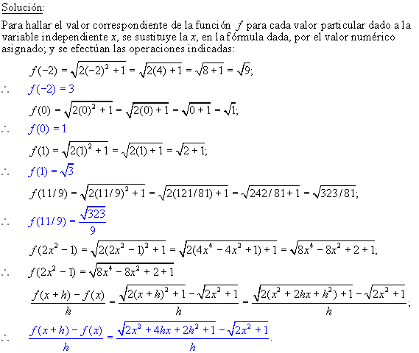

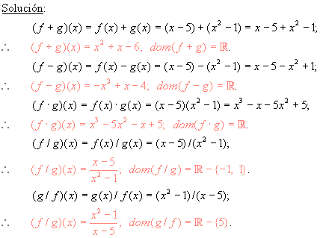

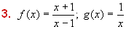
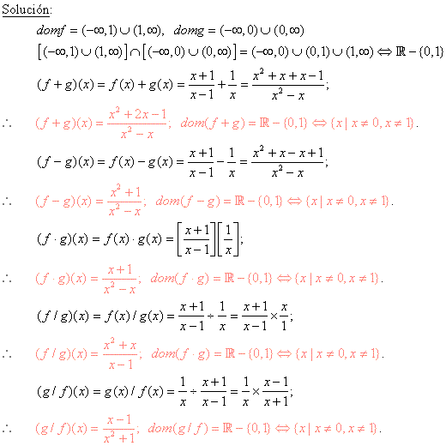

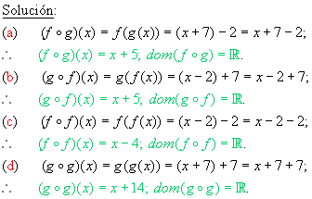

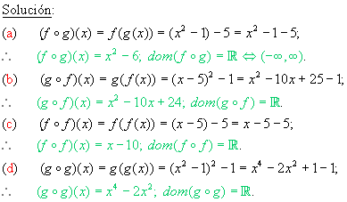

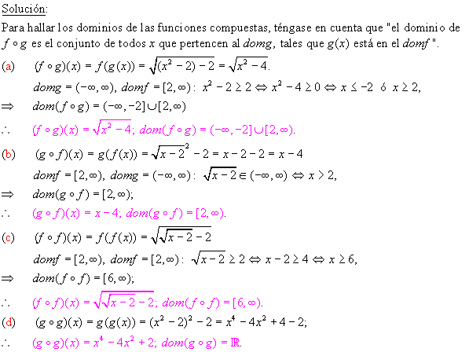

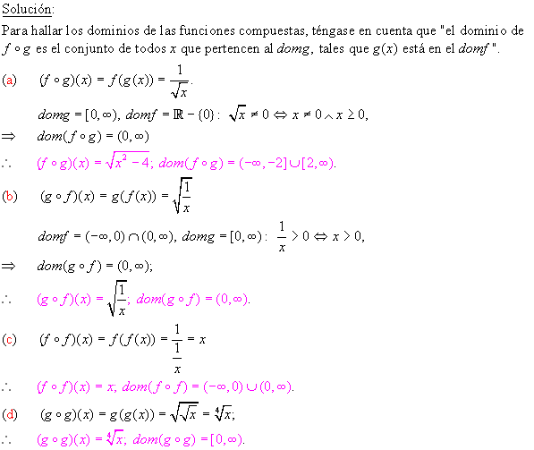

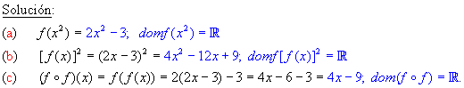

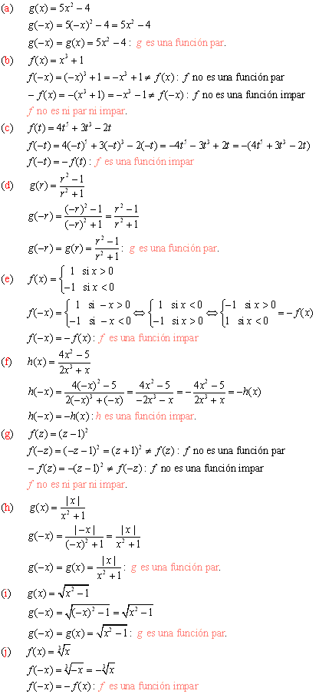

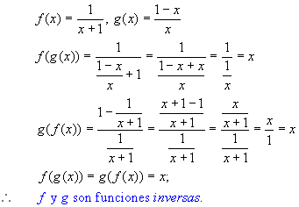

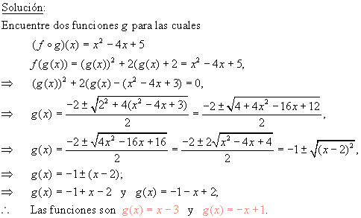

12. Solución:
